N Á V R H

OBEC ČAMOVCE

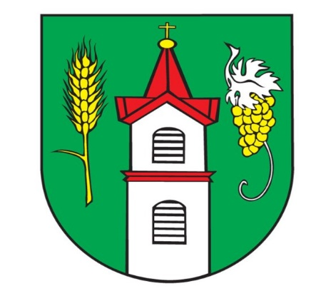

Všeobecné záväzné nariadenie obce Čamovce
č. 2/2024
o určení školského obvodu základnej školy, ktorej zriaďovateľom je Obec Čamovce

Návrh VZN vyvesené na úradnej tabuli dňa: 2.5.2024
VZN schválené dňa : ...............
VZN vyvesené na úradnej tabuli dňa: ...............
VZN nadobúda účinnosť dňom : 1.6.2024

Všeobecne záväzné nariadenie obce Čamovce č. 2/2024 o určení školského obvodu základnej školy, ktorej zriaďovateľom je Obce Čamovce

Čl. I.
Úvodné ustanovenie

- Obecné zastupiteľstvo obce Čamovce v súlade s §6 ods. 1 a §11 ods. 4 písm. g) zákona č. 369/1990 Zb. o obecnom zriadení v znení neskorších predpisov ako aj na základe ustanovení zákona č. 596/2003 Z.z. o štátnej správe školstva a školskej samospráve vydáva toto Všeobecne záväzné nariadene Obce Čamovce č. 2/2024 o určení školského obvodu základnej školy, ktorej zriaďovateľom je Obec Čamovce.
- Účelom tohto nariadenia je určiť školský obvod základnej školy v Čamovciach, patriacej do zriaďovateľskej pôsobnosti Obce Čamovce.
- Záväzným obdobím pre tieto obvody je školský rok.

Čl. II.
Školský obvod

- Obec týmto VZN určuje Základnú školu- Alapiskola, Čamovce 33/34, 986 01 Fiľakovo ako školský obvod pre žiakov ročníkov 1.-4. pre plnenie povinnej školskej dochádzky na území Obce Čamovce.

Čl. III.
Spoločné ustanovenia

- Žiak si plní povinnú školskú dochádzku v základnej škole v školskom obvode , v ktorom má trvalé bydlisko, ak sa zákonný zástupca nerozhodne inak.
- Žiak môže plniť povinnú školskú dochádzku v základnej škole mimo školského obvodu, v ktorom má trvalé bydlisko so súhlasom riaditeľa základnej školy, do ktorej sa hlási.
- Riaditeľ základnej školy, do ktorej bol žiak prijatý, oznámi túto skutočnosť riaditeľovi v školskom obvode, v ktorom má žiak trvalé bydlisko, ako aj zriaďovateľovi základnej školy v školskom obvode, do ktorého bol žiak prijatý.

Čl. IV.
Záverečné ustanovenia

- Toto všeobecne záväzné nariadenie bolo schválené obecným zastupiteľstvom obce Čamovce uznesením č. ................ dňa ......................
- Toto všeobecne záväzné nariadenie nadobúda účinnosť dňom 1.6.2024.

V Čamovciach dňa 2.5.2024

Mgr. Adrián Karkusz
starosta obce

